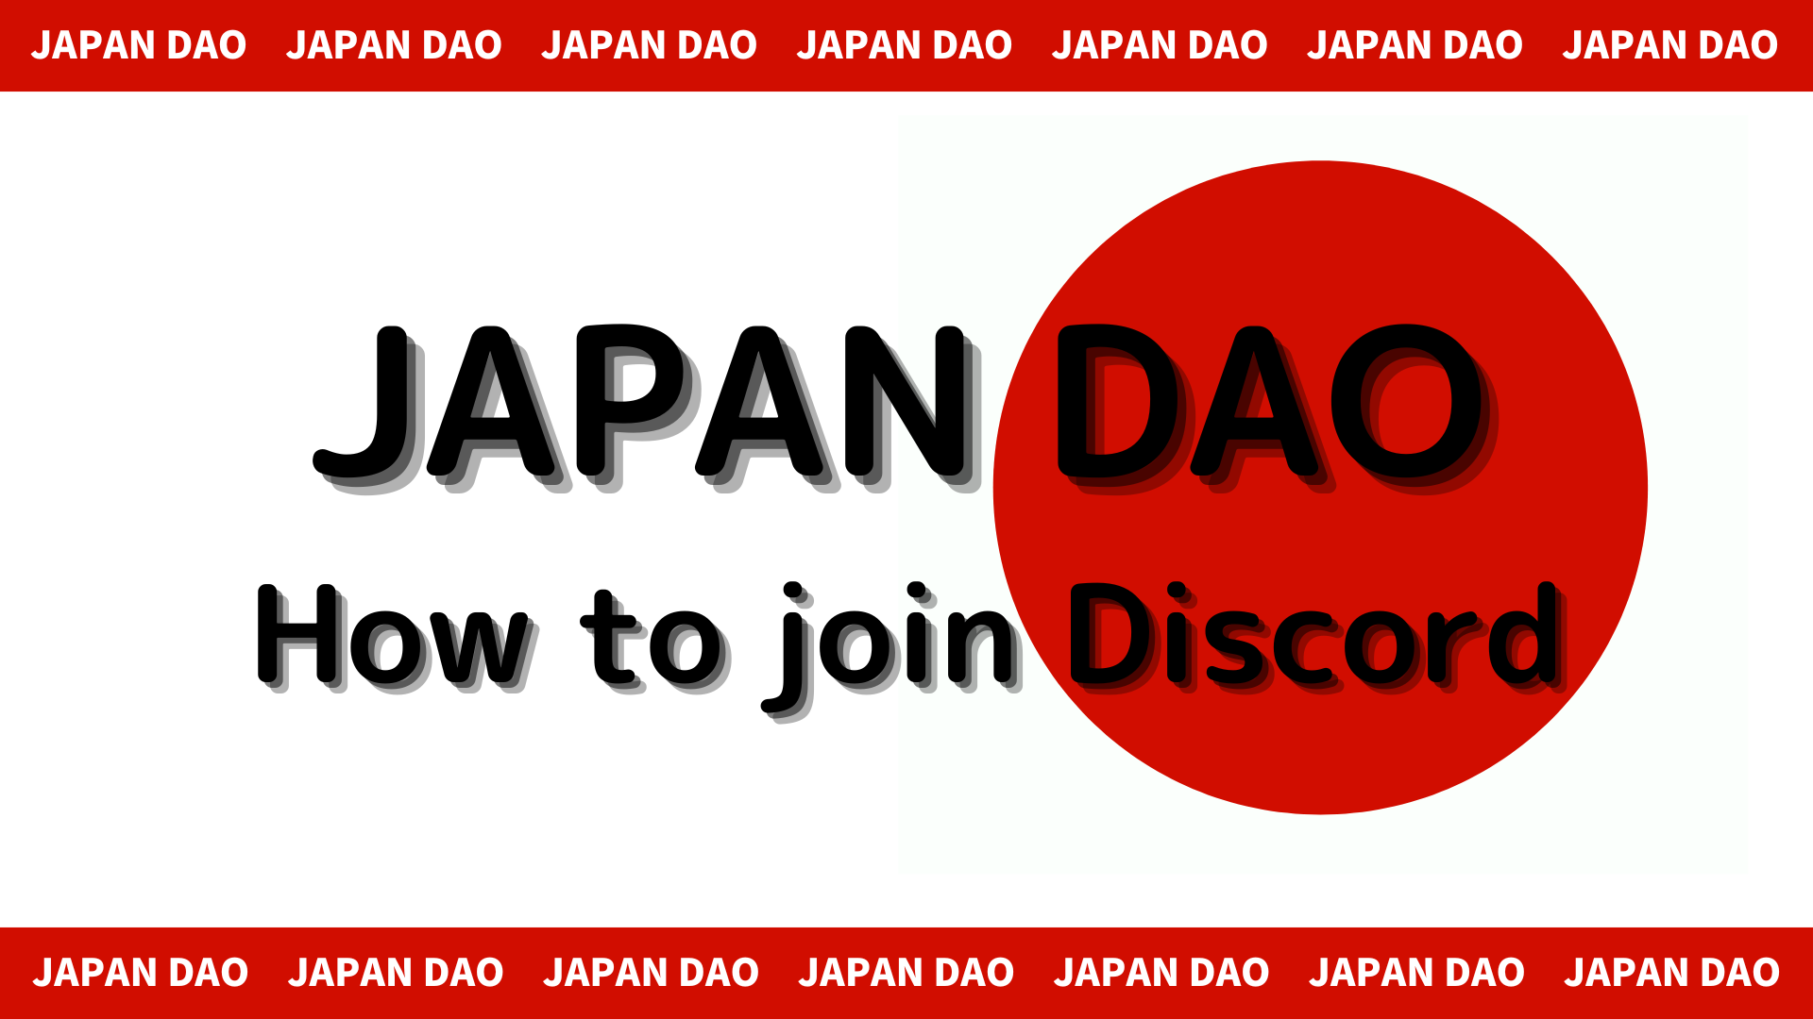
Cómo participar en la comunidad DAO de Japón (cómo participar en el servidor Discord)
¡En esta revista Smapke, presentaremos cómo participar en la comunidad DAO de Japón!
Utilizamos una herramienta de comunicación llamada "Discord" para comunicarnos con los usuarios.
Ahora, explicaré el procedimiento a continuación sobre cómo participar en la comunidad.
Cómo participar en la comunidad
■ Método de participación de discordia
Hay dos patrones de cómo participar en Discord.
Patrón 1: Pega el enlace de invitación y participa
Patrón 2: Participa desde la cuenta oficial
Patrón 1: Procedimiento de participación de discordia (pasta de enlace de invitación)
1. Abra la aplicación Discord
2. Proceda a crear un servidor con el botón " +" en la parte superior izquierda de la pantalla
3. Toque "Participe en el servidor" en la parte inferior de la pantalla
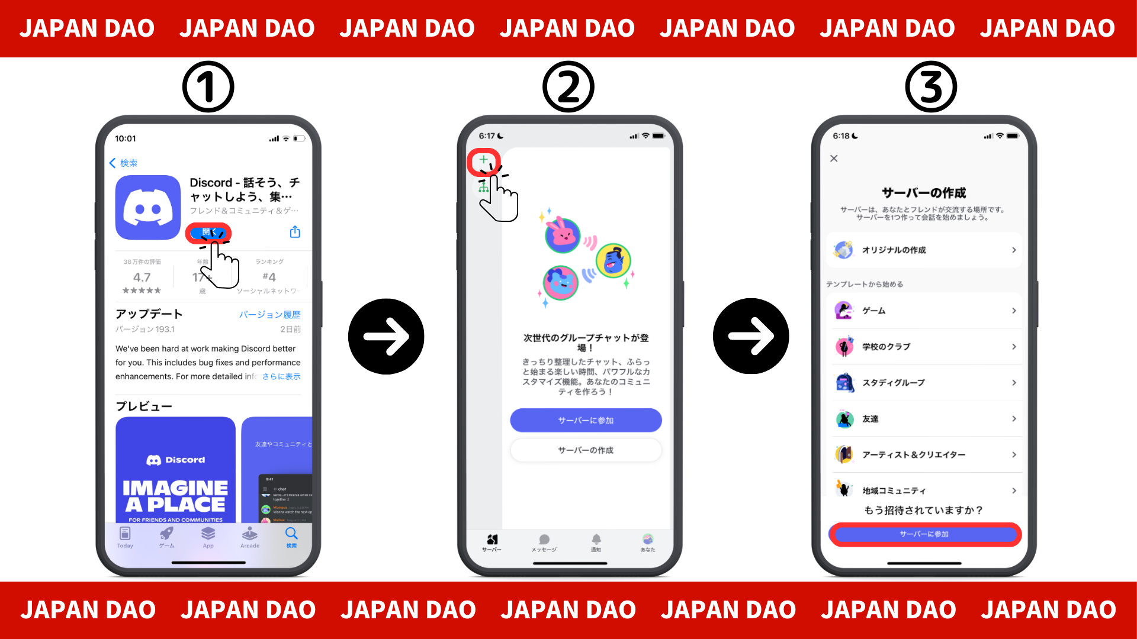
4. Pegue la URL del servidor comunitario al enlace de invitación
Copie y pegue la URL del servidor DAO de Japón
https://discord.com/invite/japandao
5. Toque "Invitación"
6. Complete el registro en el servidor
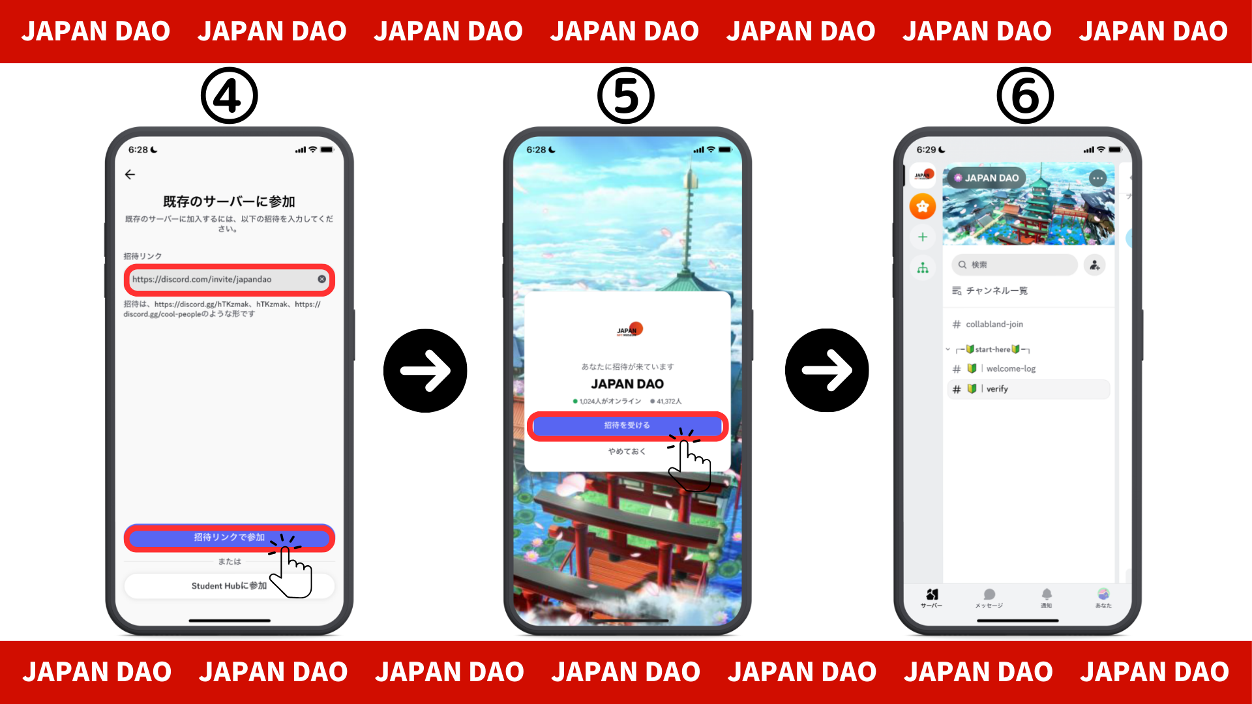
Patrón 2: Procedimiento de participación de discordia (de X Cuenta oficial)
Cuenta oficial de Japón DAO: https: //twitter.com/japannftmuseum
1. Toque el enlace de discordia de la cuenta oficial x
2. Toque "Invitación"
3. Complete el registro en el servidor
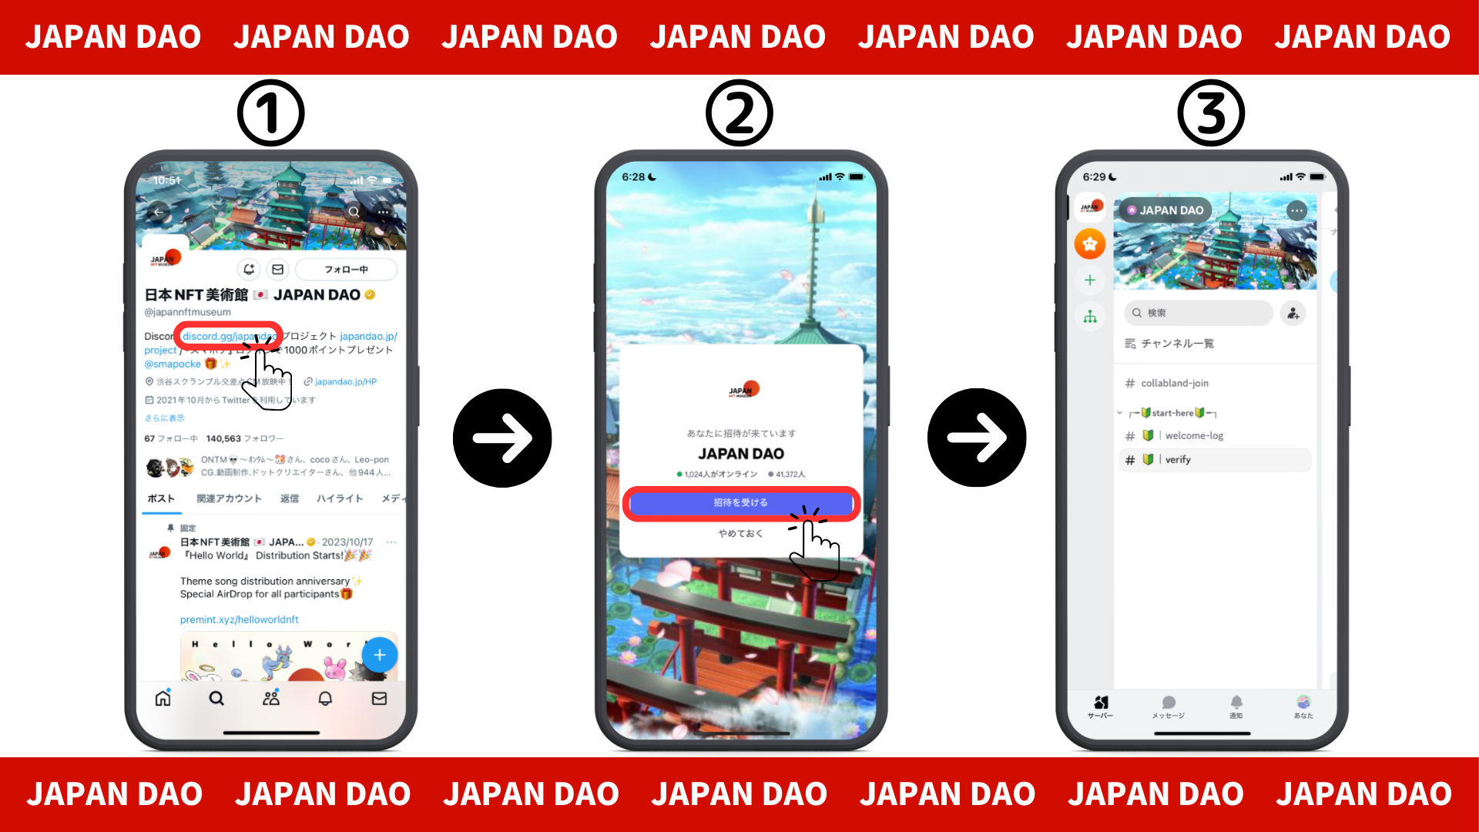
■ Acerca de la configuración inicial (autenticación, configuración de rollo)
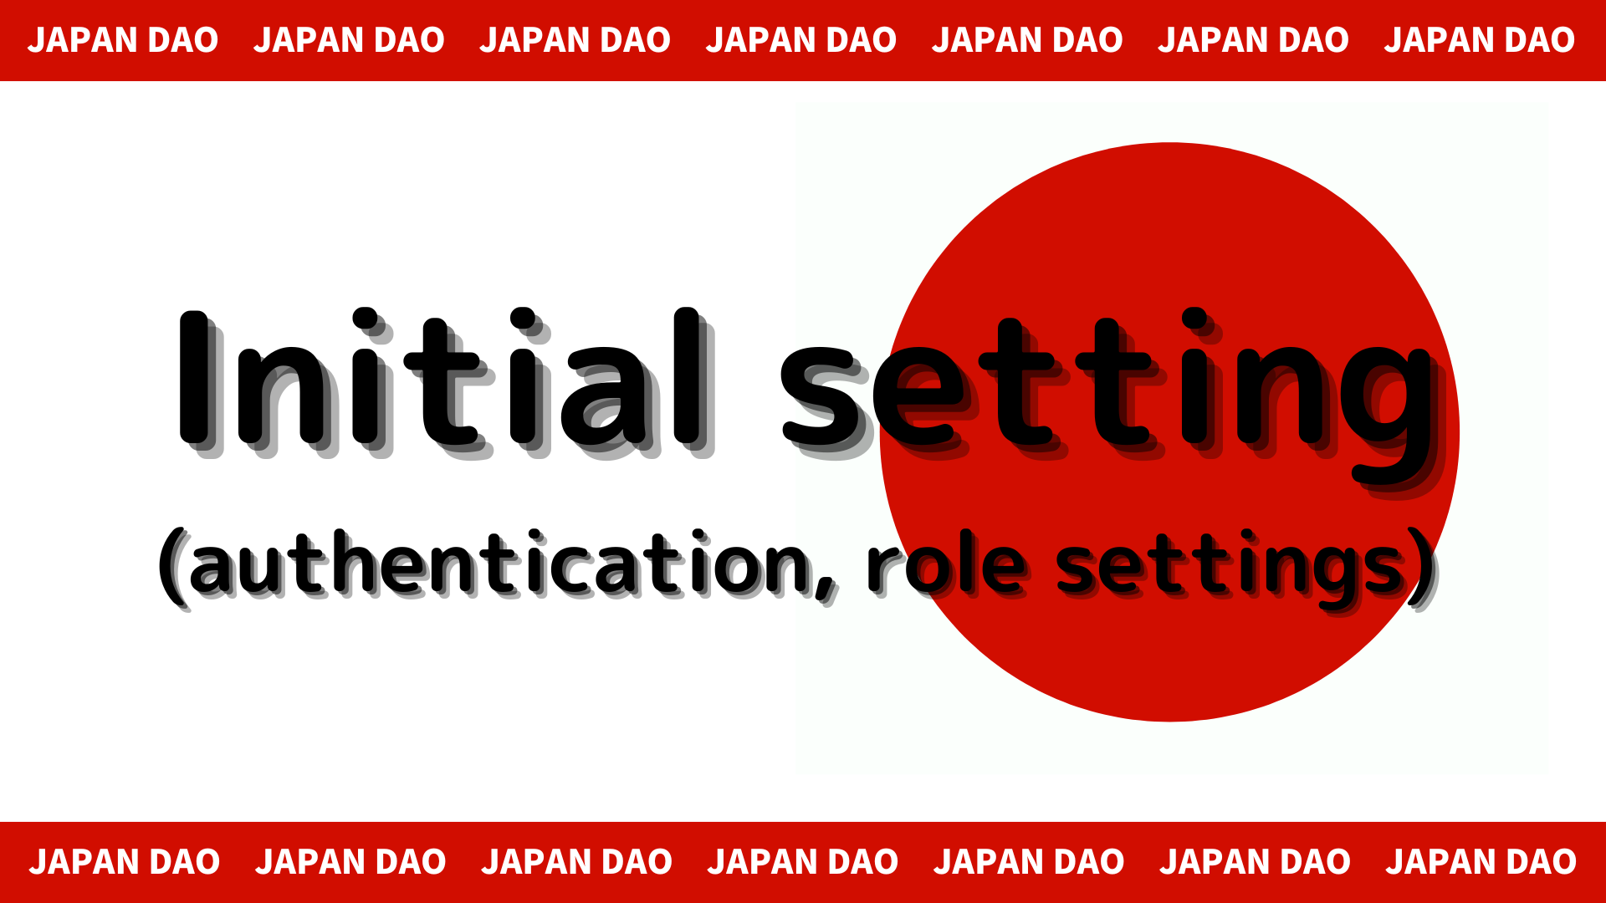
1. Toque " # 🔰 🔰 | Verificar"
2. Desplácese hasta la parte inferior de la pantalla
3. Verifique la regla del servidor
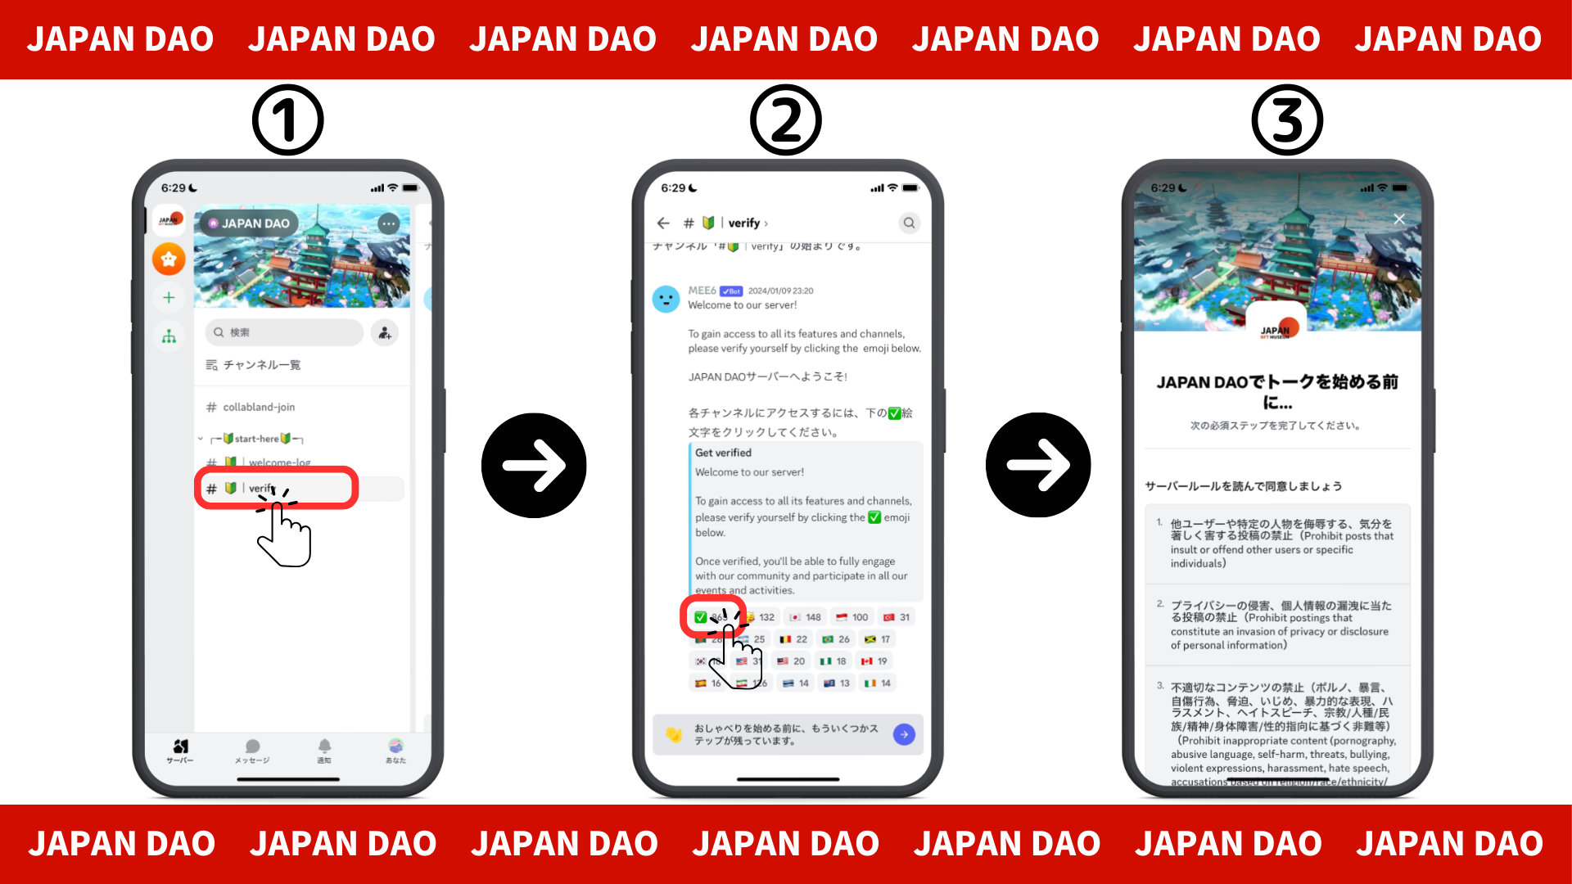
4. Lea las reglas, verifique para estar de acuerdo con esto y toque Complete
5. Toque " # 🔰 🔰 🔰 🔰 🔰 🔰 🔰 🔰 🔰 🔰 🔰 🔰 🔰 🔰 🔰 🔰 🔰 🔰 🔰 🔰 🔰 🔰 🔰 🔰.
6. Haga clic en "🌟" Emoticones (Roll Friends de Japón Dao)
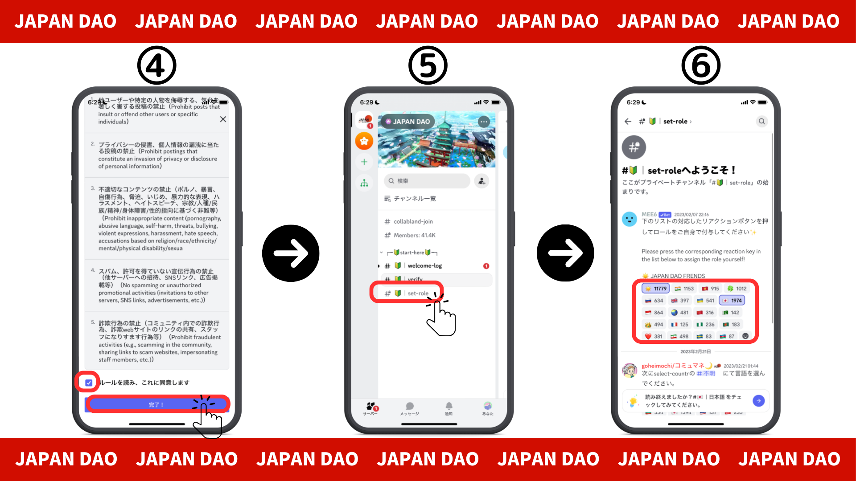
■ Enviar un mensaje
1. Toque su canal de idiomas
2. Toque el icono de emoji
3. Toque el sello
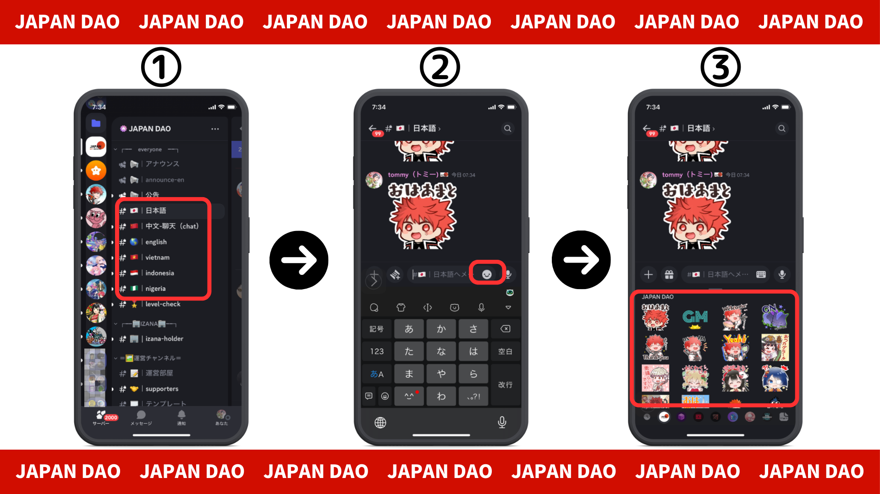
resumen
¿Te uniste a la comunidad?Si tiene sellos o preguntas en cada canal de idiomas, no dude en hacerlo.Los miembros responderán, así que únase a nosotros cada vez más.!
Japón DAO continuará entregando nueva información a los usuarios lo antes posible.
Si está interesado en Japón DAO, siga la cuenta oficial de X con "Japan Dao Magazine".
Cuenta oficial X: https: //twitter.com/japannftmuseum
Discordia oficial: https://discord.com/invite/japandao
Comentarios del director
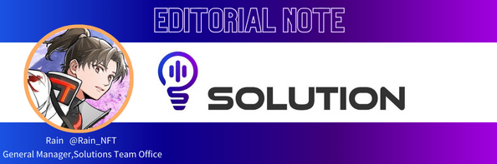
¡Japón Dao tiene una magnífica misión para revivir a Japón con NFT!
La cultura de manga y anime de la que Japón está orgulloso en los Juegos Olímpicos de Tokio es compatible con NFT, y es una buena idea mantener el NFT de los creadores y proyectos queridos.
¡Y con el DAO, el efecto sinérgico tiene tanto la propagación como la cantidad de calor, y la emoción a escala mundial!
Por supuesto, ¡nos damos cuenta de la resurrección de Japón con Japón Dao!

